МИНИСТЕРСТВО ОБРАЗОВАНИЯ И НАУКИ РОССИЙСКОЙ ФЕДЕРАЦИИ

Северский технологический институт – филиал федерального государственного автономного образовательного учреждения высшего профессионального образования.

**«Национальный исследовательский ядерный университет «МИФИ»**

**(СТИ НИЯУ МИФИ)**

Кафедра МАХАП

**Расчетная работа**

**По дисциплине:**

**"Технологические процессы ядерного топливного цикла"**

Выполнил студент гр. З-464

___________Кылысов К.С.

«__»________________2018г

Преподаватель

______________ Догаев В.В.

«__»________________2018г

Северск 2018

### Оглавление

1. Цель расчета 2

2. Данные расчета 2

3. Расчеты 3

3.1 Материальный баланс процесса разложения 3

3.2 Тепловой баланс процесса разложения 4

3.3 Конструктивный расчет 6

3.4 Определение мощности 6

Заключение 7

Приложение А 7

### Цель расчета

Целью данного расчета является закрепление теоретических навыков по курсу «Технология и оборудование специальных производств» и применение их к конкретному материальному, тепловому балансу и определение конструктивных размеров печи.

### Данные расчета

Исходные данные представлены в таблице 1.

Таблица 1 – исходные данные

|  |  |
| --- | --- |
| 1. Состав плавикового штата, %   ФФ  1. СаF2 | 97  95.2 |
| 1. Состав серной кислоты, мас. % 2. H2SO4 3. HF 4. H2O | 93  4  3 |
| 3. Избыток серной кислоты, мас.% | 12 |
| 4. Температура серной кислоты, С | 80 |
| 5. Температура процесса, С | 255 |
| 6. Время процесса, кол-во часов | 2 |
| 7. Степень разложения СаF2, % | 97 |
| 8. Температура исходного вещества, С | 30 |
| 9. Производительность по плавиковому шпату, т/час | 2 |

### 3. Расчеты

Реакции протекающие в процессе

СаF2+H2SO4 = CaSO4+2HF

78 98 136 40

### 3.1 Материальный баланс процесса разложения

Учитывая состав плавикового шпата, определим расход каждого химического соединения:

GCaF2 = 1904 кг/ч

Расход серной кислоты с избытком

GH2SO4= GCaF2 * MH2SO4/MCaF2*β

GH2SO4(изб) = 1904*98/78*1,12=2679,2 кг/ч

Расчет технической серной кислоты (93-96%) с избытком

GºH2SO4 = GH2SO4/(0,93-0,96)

GºH2SO4 = 2679,2/0,93 = 2880,86 кг/ч

Расчет остаточной серной кислоты

GH2SO4(ост) = GH2SO4(изб) - GCaF2 * MH2SO4/MCaF2*α

GH2SO4(ост)= 279,2-1904*98/78*0,97 = 358,7 кг/ч

Расчет примесных компонентов в серной кислоте

Gпримес = GͦͦºH2SO4- GH2SO4

Gпримес = 2880,86-2679,2 = 201,66 кг/ч

РасходCaSo4

GCaSo4 = GCaF2*α*MCaSo4/MCaF2

GCaSo4 =1904*0.97*136/78 = 3220 кг/ч

РасходHF

GHF = GCaF2* MHF/MCaF2*α

GHF = 1904*40/78*0.97 = 947 кг/ч

НепрореагированныйСаF2

GCaF2 = GCaF2*(1-α)

GCaF2 = 1904*(1-0.97) = 57.12 кг/ч

Таблица 2 – материальный баланс

|  |  |  |  |
| --- | --- | --- | --- |
| Приход | Кг/ч | Расход | Кг/ч |
| CaF2 | 1904 | СаF2(ост) | 57,12 |
| H2SO4(изб) | 2679,2 | CaSO4 | 3220 |
|  |  | HF | 947 |
|  |  | H2SO4(ост) | 358,7 |
| итого | 4583,2 | итого | 4528,82 |

Материальный баланс всего процесса

Таблица 3 – материальный баланс всего процесса

|  |  |  |  |
| --- | --- | --- | --- |
| Приход | Кг/ч | Расход | Кг/ч |
| H2SO4(изб) | 2880,86 | СаF2(ост) | 57,12 |
| HF | 80 | CaSO4 | 3220 |
| H2O | 60 | HFобщ | 1027 |
| H2SO4 | 2679,2 | H2SO4(ост) | 358,7 |
| ФФ | 2000 | Примеси ФФ | 96 |
|  |  | H2O | 60 |
| Итого | 4819,2 | Итого | 4818,82 |

### 

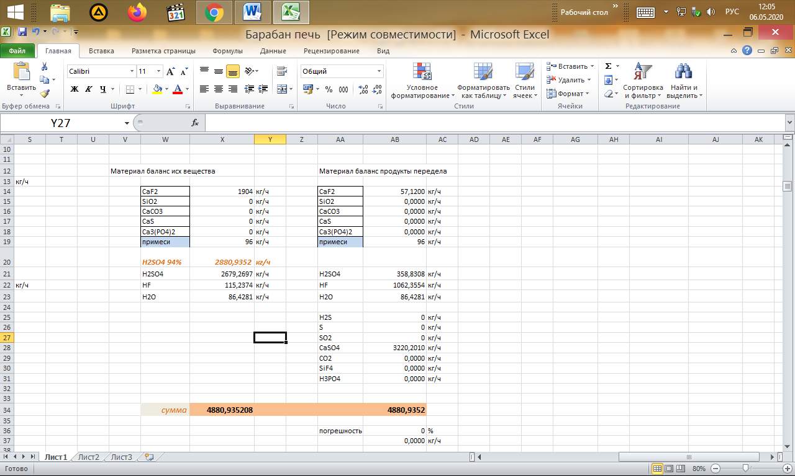

### Тепловой баланс процесса разложения

Уравнение теплового баланса:

Qприх= Qрасх

Qфф+Qрск+Qэл.нагр = Qреак.газы+Qгипс+Qпотерь+Qреакции

Приход:

QCaF2 = GCaF2* СCaF2*tH

QCaF2 = 1904*854.4*30 = 48 803 328 Дж/ч

Qфф

Qпримеси = Gпримеси*Спримеси*tH

Qпримеси = 201.66*741*30 = 4 482 901,8Дж/ч

QH2SO4 = GH2SO4*CH2SO4*tH

QH2SO4 = 2679,2*1403,8*80 = 300 884 876 Дж/ч

Qрск

QHF = GHF * CHF*tH

QHF = 80*1458*80 = 9 331 200 Дж/ч

Qрск

QH2O= GH2O *CH2O*tH

QH2O= 60*4189*80 = 20 107 200 Дж/ч

Расход:

QHF = GHF *CHF *tк

Qреак.газы

QHF = 1027*1458*255 = 381 828 300 Дж/ч

QH2O= GH2O*CH2O*tк

QH2O= 60*4189*255 = 64 091 700 Дж/ч

QH2SO4(ост) = GH2SO4*CH2SO4*tк

QH2SO4(ост) = 358,7*1403,8*255 = 128 403 480,3Дж/ч

QCaF2(ост) = GCaF2* СCaF2*tк

Qгипс

QCaF2(ост) = 57,12*854.4*255 = 12 517 676,14Дж/ч

QCaSo4 = GCaSo4 *CCaSo4 *tк

QCaSo4 = 3220*732.8*255 = 601 702 080 Дж/ч

Qпримеси = Gпримеси*Спримеси*tк

Qпримеси = 96*741*255 = 18 139 680Дж/ч

Qфф = 40803328+4482901,8 = 53286229,8 Дж/ч

Qрск = 300884876+9331200+20107200 = 330323276 Дж/ч

Qреак.газы = 381828330+64091700 = 445920030 Дж/ч

Qгипс = 128403480,3+12517676,64+601702080+18139680 = 760762916,94 Дж/ч

Тепловой эффект реакции:

∆Hреакции = ∆HCaSo4+2*∆HHF - ∆HCaF2 - ∆HH2SO4

∆Hреакции = -1424-2*268,61+1214+811,3 = 64,08 кДж/ч

Определим тепло реакции:

Qреакции = GCaF2*∆Hреакции/МCaF2

Qреакции = 1904*64,08*1000*1000/78 = 1904*821,5/78 = 1 564 209 230 Дж/ч

Qэл.нагр= Qреак.газы+Qгипс+Qреакции-Qфф-Qрск/1-Qпотерь

Qпотерь = (0,1:0,3)Qэл.нагр

Qэл.нагр= 445920030+760762916,94+1564209230-53286229,8-330323276/0,9 =

= 2 652 536 301,27Дж/ч

Qпотерь = 0,1*2652536301,27 = 265 253 630,12 Дж/ч

Таблица 4 – тепловой баланс

|  |  |  |  |
| --- | --- | --- | --- |
| Приход | Дж/ч | Расход | Дж/ч |
| Qфф | 53286229,8 | Qреак.газы | 445920030 |
| Qрск | 330323276 | Qгипс | 760762916,94 |
| Qэл.нагр | 2652536301,27 | Qреакции | 1564209230 |
|  |  | Qпотерь | 265253630,12 |
| Итого | 3036145806,37 | Итого | 3036145807,06 |

### Конструктивный расчет

Конструктивный расчет проводим при помощи двух методов

1. Определение геометрических размеров при помощи эмпирических формул.

Суточная производительность:

Gr = 24*G/1000

Gr = 24*4819/1000 = 115,7 т/сутки

Диаметр барабана:

D = 0,4542*Gт0,34

D = 0,4542*115,70,34 = 2,28 м

L = 2,59*Gт0,447

L = 2.59*115,70,447= 21,7 м

1. Определение геометрических размеров при помощи отношения L/D

Задаемся по формуле L/D=10, L=10D. Диаметр барабана определим по формуле:

Vапп-т = G*τ/ρм*φ

Vапп-т = 4819*4/2431*0,2 = 39,64 м3

D = 3√Vапп-т/2,5*П

D = 3√39,64/2,5*3,14 = 1.5 м

L = 10*1,5 = 15 м

D = 1,5 м

### Определение мощности

Определение числа оборотов барабана:

n= 0.06:0,13/√D

n=0.06/√1.5 = 0.05 об/сек

Мощность для вращения барабана:

N = 0,0013*D3*L*ρм*n*φ

N = 0.013*3.375*15*2431*0.05*0.2=1.6кВт

### Заключение

В результате проделанной работы были составлены материальный и тепловой балансы процесса разложения плавикового шпата, а так же определено необходимое количество тепа на нагрев материала. Определены геометрические размеры барабанной вращающейся печи, а так же мощность, затрачиваемая на вращение барабана и число оборотов барабана:

1. объем барабана - 39,64 м3;

2. диаметр барабана - 1,8 м;

3. Длина барабана - 15 м;

4. Число оборотов барабана - 0,05 об/с;

5. Мощность вращения барабана - 1,6 кВт.

### Приложение А

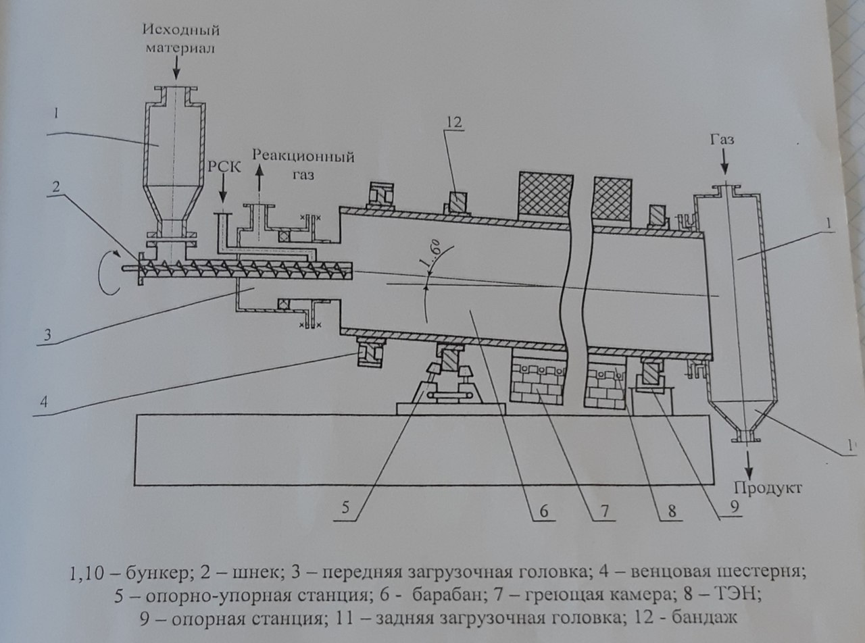

Рисунок 1 – Схема барабанной вращающейся печи